

## Τι είναι το Psonio

Το Psonio είναι μια web και Android εφαρμογή που επιτρέπει στους χρήστες να αναζητούν τα φθηνότερα προϊόντα στην περιοχή τους. Ο χρήστης το μόνο που έχει να κάνει είναι να συμπληρώσει κάποιες λέξεις-κλειδιά από το όνομα του προϊόντος και προαιρετικά την περιοχή (πεδία που υποστηρίζουν autocomplete για βελτίωση της ευχρηστίας). Στη συνέχεια εμφανίζεται λίστα με τα προϊόντα που περιέχουν τις λέξεις κλειδιά ταξινομημένα βάσει τιμής.

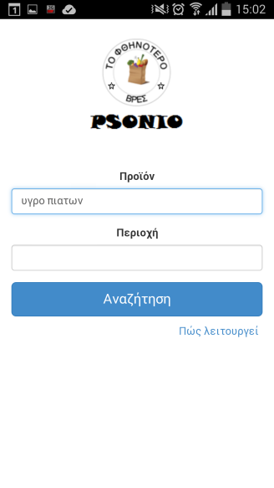 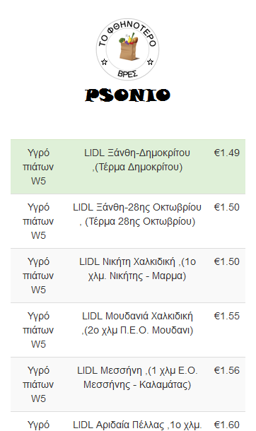

Σε ποιους απευθύνεται

Η εφαρμογή απευθύνεται σε οποιονδήποτε αγοράζει προϊόντα από καταστήματα που ελέγχονται από το παρατηρητήριο τιμών. Λόγω του μεγάλου εύρους χρηστών και των πολύ γενικών δημογραφικών χαρακτηριστικών δόθηκε ιδιαίτερη προσοχή στην συμβατότητα της εφαρμογής με παλαιότερους browsers και στο πως εμφανίζεται η εφαρμογή σε mobile browsers διαφορετικών διαστάσεων.

## Τεχνολογίες

Η web εφαρμογή δημιουργήθηκε χρησιμοποιώντας το **Symfony 2.4 PHP Framework** και σχετικές τεχνολογίες ανοιχτού κώδικα.

Καθώς στόχος της εφαρμογής είναι να καθιστά ένα μεγάλο dataset αναζητήσιμο βάσει λέξεων-κλειδιών, προτιμήθηκε η χρήση του **Zend Lucene search engine** αντί για τη χρήση μιας παραδοσιακής βάσης δεδομένων.

Στο front-end χρησιμοποιήθηκε το **Twitter Bootstrap 3** ώστε να εξασφαλίζεται η συμβατότητα με σχεδόν όλους τους browsers της αγοράς και να παρέχεται μια responsive εμπειρία όταν η εφαρμογή ανοίγει από browsers κινητών.

Για την Android εφαρμογή χρησιμοποιήθηκε το **Phonegap 3.3.0** και μπορεί να λειτουργήσει σε έκδοση **Android 2.1** και πάνω. Η εφαρμογή είναι διαθέσιμη στο Play Store στην τοποθεσία https://play.google.com/store/apps/details?id=com.psonio.mobile . Με τη χρήση του http://build.phonegap.com μπορούν δυνητικά να δημιουργηθούν εκδόσεις της εφαρμογής για iOS, Windows Phone, Blackberry και άλλες πλατφόρμες.

Ο πηγαίος κώδικας των εφαρμογών βρίσκεται στο **Github** και διανέμεται με άδεια **MIT** στις εξής τοποθεσίες:

Web εφαρμογή: https://github.com/dnna/psonio

Pheongap: https://github.com/dnna/psonio-mobile

## Πηγή δεδομένων

Πηγή δεδομένων της εφαρμογής είναι τα δεδομένα που παρέχει το παρατηρητήριο τιμών και βρίσκονται στην τοποθεσία http://data.gov.gr/dataset/17/ . Λόγω της διαδικασίας που περιγράφεται παρακάτω, δεν ήταν δυνατή η απευθείας χρήση του web service του παρατηρητηρίου τιμών http://services.e-prices.gr/ .

Αρχικά δημιουργείται ένα index στο Zend Lucene και εισάγονται δεδομένα από τα XML αρχεία του παρατηρητηρίου τιμών που τοποθετούμε στον φάκελο "data". Αυτό γίνεται μέσω ειδικού Symfony command που δημιουργήθηκε, του "psonio:buildindex".

Το Zend Lucene αναλαμβάνει να κάνει tokenize και index τους τίτλους των προϊόντων και περιοχών, παρέχοντας δυνατότητες full-text-search και επιτρέποντας στους χρήστες να βρίσκουν ένα προϊόν γράφοντας ακόμα και μια μόνο λέξη του.

## Όρια/Μελλοντικές προσθήκες

Προς το παρόν οι αναζητήσεις γίνονται μόνο στα πεδία τίτλος, περιοχή και τιμή, καθώς τα εξαγμένα δεδομένα του παρατηρητηρίου τιμών που υπάρχουν στο http://data.gov.gr δεν περιέχουν πεδία με περιγραφές ή κατηγορίες των προϊόντων, παρόλο που τα δεδομένα αυτά είναι διαθέσιμα μέσω του web service. Σε περίπτωση που τα δεδομένα εμπλουτιστούν, η εφαρμογή θα μπορούσε να παρέχει μια πληρέστερη λίστα αποτελεσμάτων καθώς και περισσότερες δυνατότητες φιλτραρίσματος. Επιπλέον ανάλογα με τα πεδία θα μπορούσε να αξιοποιήσει και τις δυνατότητες geolocation των κινητών τηλεφώνων, παρέχοντας μια ακόμα καλύτερη εμπειρία προς τους χρήστες.